
<Web_Venta>
Visión
Versión <1.0>
Historial de Revisión
Fecha | Versión | Descripción | Autor
21/11/2020 | 1.0 | Página web diseñada para venta online de calzado. | Lola Guambuguete, Angel Gonzalez, Cristhian Espinoza

Contenido

1. Introducción 5
1.1. Propósito 5
1.2. Alcance 5
1.3. Definiciones, Acrónimos y Abreviaciones 5
1.4. Panorama 5
2. Posicionamiento 5
2.1. Oportunidad de negocio 5
2.2. Determinación del problema 5
2.3. Determinación de la posición del producto 5
3. Descripción de los stakeholders y usuarios 6
3.1. Resumen de los stakeholders 6
3.2. Resumen de los usuarios 6
3.3. Ambiente del usuario 6
3.4. Stakeholders claves / Necesidades de los usuarios 6
3.5. Alternativas y Competidores 7
3.5.1. <Competidor> 7
3.5.2. < Competidor> 7
4. Descripción del Producto 7
4.1. Perspectivas del producto 7
4.2. Licenciamiento e Instalación 7
5. Características del Producto 7
5.1. <Característica> 7
5.2. <Característica> 7
6. Restricciones 7
7. Rangos de calidad 7
8. Precedencia y Prioridad 7
9. Otros Requerimientos del Producto 7
9.1. Requerimientos del Sistema 7
9.2. Requerimientos de rendimiento 7

VISIÓN

Introducción

Propósito
Esta página web es para el uso de venta de calzado de calidad elaborados artesanalmente que puedan ser adquiridos desde niños hasta adultos para mujeres y hombres. Brindar un producto de calidad.

Alcance
La página web irá enfocada en todo lo que son los tipos de calzado de cualquier material para todo el público con variedades de precios al alcance de todos los usuarios.

Definiciones, Acrónimos y Abreviaciones
Espacio web: Para que nuestro sitio Web sea visible ante todos necesitamos colocarlo en un servidor.
Nombre de dominio: es la primera parte de una dirección Web que identifica al servidor que almacena y sirve su sitio.
Hipervínculos: Por sí misma, una página Web no puede hacer mucho. La magia de verdad comienza cuando relaciona varias páginas mediante enlaces.
Banner: Una imagen fija o animada utilizada generalmente para publicidad.
HTML: es el lenguaje con el que se define el contenido de las páginas web. Básicamente se trata de un conjunto de etiquetas que sirven para definir el texto y otros elementos que compondrán una página web, como imágenes, listas, vídeos, etc.
JSON: es un formato de texto sencillo para el intercambio de datos. Se trata de un subconjunto de la notación literal de objetos de JavaScript, aunque, debido a su amplia adopción como alternativa a XML, se considera un formato independiente del lenguaje.
JAVASCRIPT: es un lenguaje de programación interpretado, dialecto del estándar ECMAScript. Se define como orientado a objetos, ​ basado en prototipos, imperativo, débilmente tipado y dinámico.
JQUERY: es una biblioteca multiplataforma de JavaScript, que permite simplificar la manera de interactuar con los documentos HTML, manejar eventos, desarrollar animaciones y agregar interacciones
PHP: es un lenguaje de programación de uso general que se adapta especialmente al desarrollo web. ​

Panorama
Queremos llegar a todos los clientes posibles y así ir mejorando nuestra página web y tal vez agregar una línea de ropa para todos nuestros clientes. Esperamos aumentar los tipos de productos a disposición para nuestros usuarios.

Posicionamiento

Oportunidad de negocio
Al implementar éste proyecto se obtendrán mayores ganancias para el negocio, ya que los productos estarán al alcance de todos, eso significa más clientes que adquieran nuestros productos y por ende más ingresos.

Determinación del problema
Problema | Aglomeración de personas
Afectados | Los clientes
Impacto | Menos ganancias
Solución | Vender por internet

Problema | Contagio
Afectados | Clientes,empleados y terceros
Impacto | Cerrar el negocio por contagio masivo entre empleados
Solución | Colocar nuestros productos en la internet para disminuir los posibles contagios

Determinación de la posición del producto

¿Para quién? | Personas de todas las edades ya sea hombre o mujer
El nombre del producto | Calzados multisex
¿Qué es? | Calzados elaborados artesanalmente

Descripción de los stakeholders y usuarios

Resumen de los stakeholders
Cargo | Representa | Rol
Gerentes | Administrativos,ventas,finanzas  ,contabilidad y adutoria. | Ingresos y egresos que tiene la empresa
Técnicos | Informáticos o de tecnología | Funcionamiento de la página web

Resumen de los usuarios
Nombre | Descripción
Cristhian Espinoza | Desarrollador web de Web_Venta
Lola Guambuguete | Representante de AN/LO &CRIS
Ángel Gonzalez | Desarrollador web de Web_Venta

Ambiente del usuario
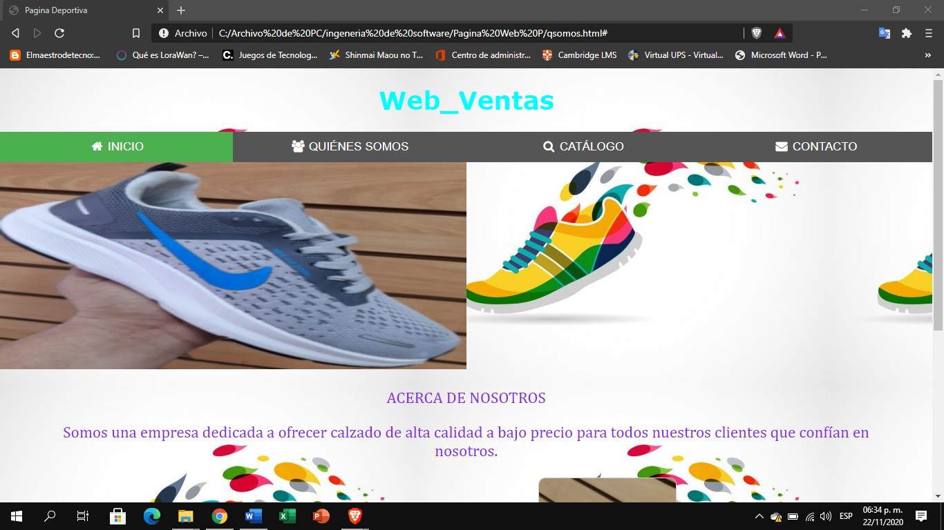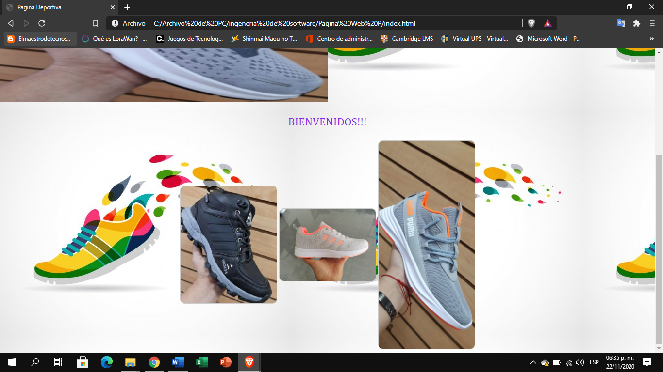

Stakeholders claves / Necesidades de los usuarios
Necesidad | Aumentar ventas
Prioridad | Accesibilidad a mi producto
Interesados | Clientes que necesiten calzado
Solución actual | Poner nuestros calzados para su venta en la web
Soluciones propuestas | Crear una página web  Crear un medio para entregas a domicilio

Alternativas y Competidores

<Otras tiendas de calzados en línea>

< Tácticas de marketing para atraer clientes>

Descripción del Producto

Perspectivas del producto
Ofrecer calzado de alta calidad de diferentes materiales, satisfacer la necesidad que tenga el cliente, ofrecer una gran variedad de modelos de calzados como deportivos, casuales, formales e informales para todos nuestros clientes. Relación calidad-precio en nuestros calzados.

Licenciamiento e Instalación
Se necesitará un dominio en la web para que nuestra página aparezca en la internet, habrá que comprar varios tipos de licencias ya sea en S.O o servidores.

Características del Producto

Diseño web
Búsqueda de producto
Secciones específicas para tipos de usuario
Contenido fácil de encontrar
Seguridad de carga rápida en la web
Información de contacto visible
Adaptables a cualquier usuario
Seguridad al momento de realizar la compra
Seguridad al ingresar los datos personales del usuario.

Protocolos de datos
Estándares legales y reguladores (FDA, UCC)
Estándares de comunicación (TCP/IP, ISDN)
Estándares de cumplimiento de plataforma (Windows, UNIX, etc.)
Estándares de calidad y seguridad (UL, ISO, CMM)

Restricciones
No uso de cuenta falsa.
No se permite acceso sin ninguna cuenta de usuario
No se permite devoluciones del producto abierto
No se permite tarjeta invalidad

Rangos de calidad
Rango de calidad de "Web_Venta"
 | FIREFOX | GOOGLE CHROME | BRAVE | MICROSOFT EDGE
REDIMIENTO | 99.90% | 99.90% | 99.90% | 99.90%
TOLERANCIA AL FALLO | 5% | 2% | 2% | 7%
USABILIDAD | 80% | 90% | 95% | 80%

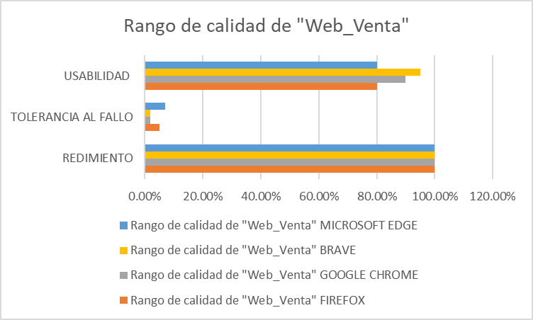

Precedencia y Prioridad
Precedencia Y Priodidad
 | venta online | Visualización_web | Controlador_web | Ganancia
Gerente |  | X | X | X
Operador |  | X | X
Usuario | X | X

Otros Requerimientos del Producto

Requerimientos del Sistema
Los requerimientos mínimos son:
S.O; Linux, Windows, Mc
Sistema Operativo de 32 Btis
Sistema Operativo de 64 Btis
2 GB Ram para el sistema operativo de 32 y 64 Bits.
4 GB Ram para el sistema operativo de 32 y 64 Bits.
8 GB Ram para el sistema operativo de 32 y 64 Bits.
16 GB Ram para el sistema operativo de 32 y 64 Bits.
32 GB Ram para el sistema operativo de 32 y 64 Bits.
Acceso a internet (puerto LAN o WLAN)
Procesador (AMD O INTEL)
Navegador (FIREFOX, BRAVE, GOOGLE CHROME, MICROSOFT EDGE)

Requerimientos de rendimiento
Al momento de realizar un proceso, este no debe de sobre pasar el 50% del uso del CPU, la carga en memoria no debe superar a los 20 Kb, 30 Kb.
El 95% de las transacciones deben de realizarse en menos de un minuto.
El uso de disco duro, CPU, porcentaje de rendimiento del CPU, memoria y la optimización de los recursos al máximo, ayudan al rendimiento del sistema.

